Přiřaďte názvy pravěkých zvířat:

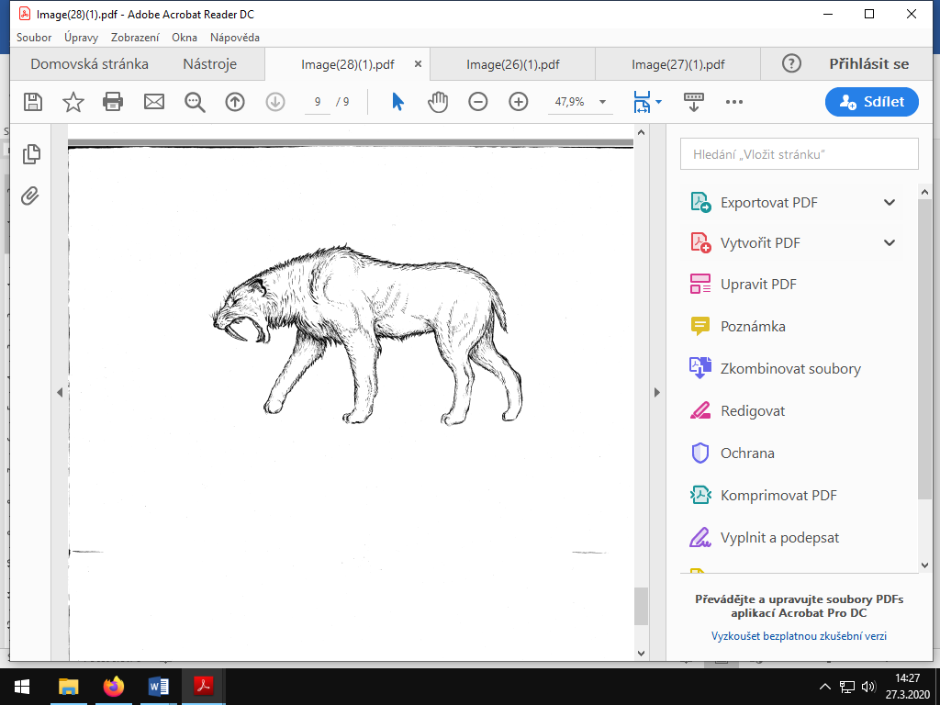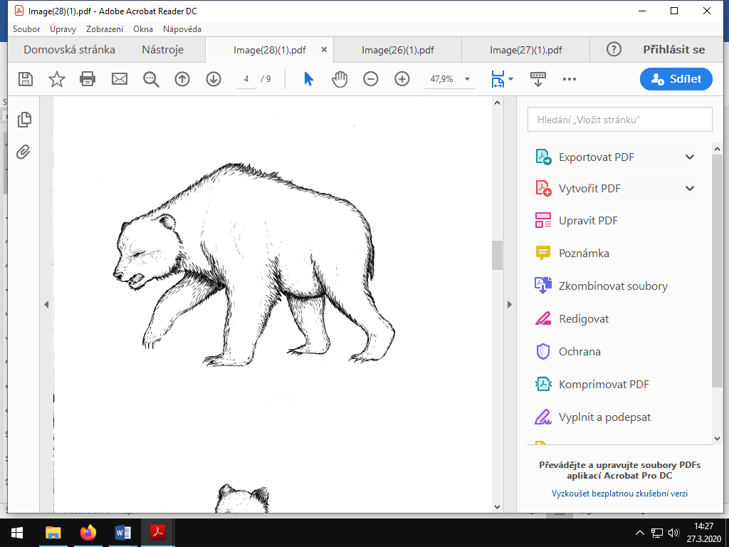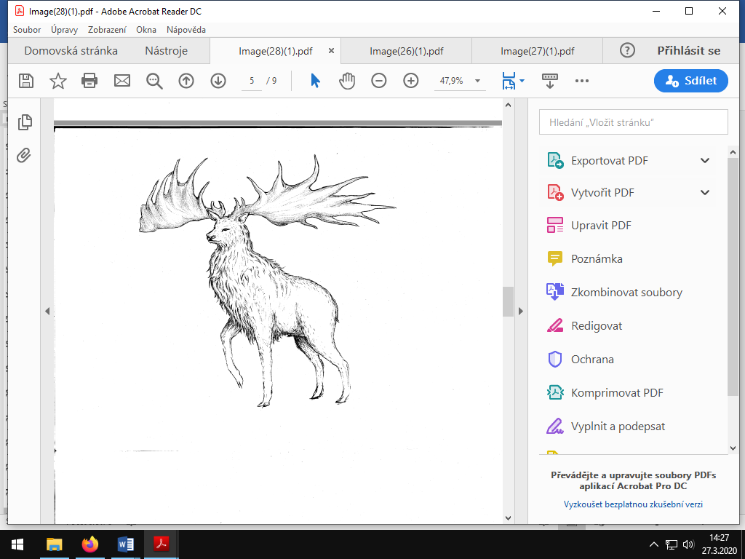

**Jelen obrovský**

**Medvěd jeskynní**

**Pštros obrovský**

**Tygr šavlozubý**

**Hyena jeskynní**

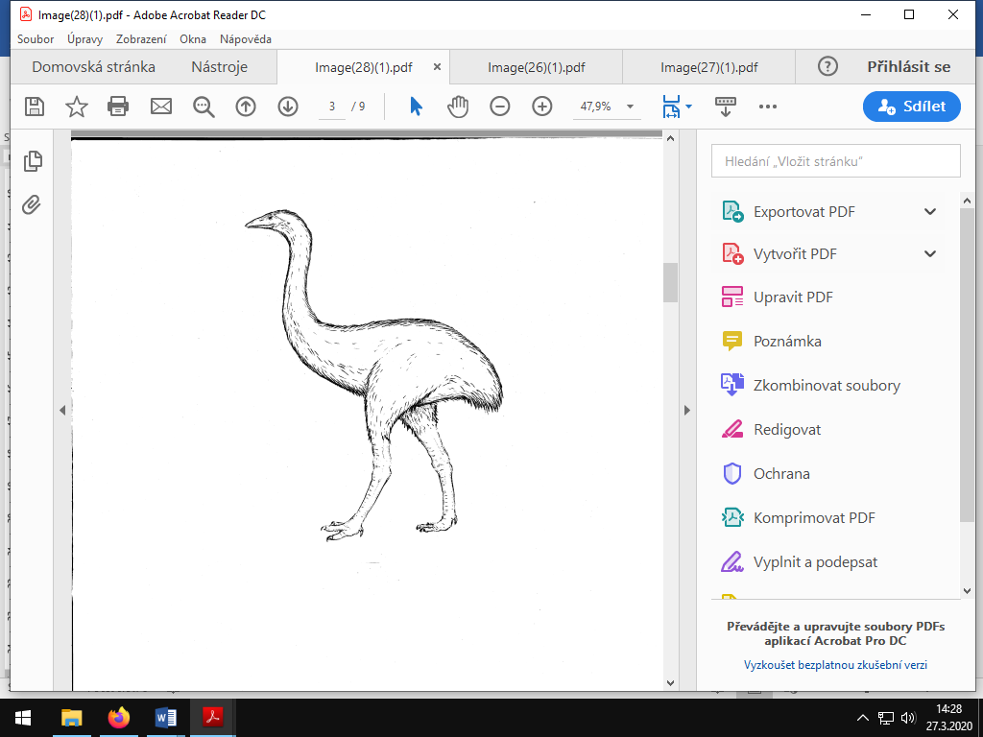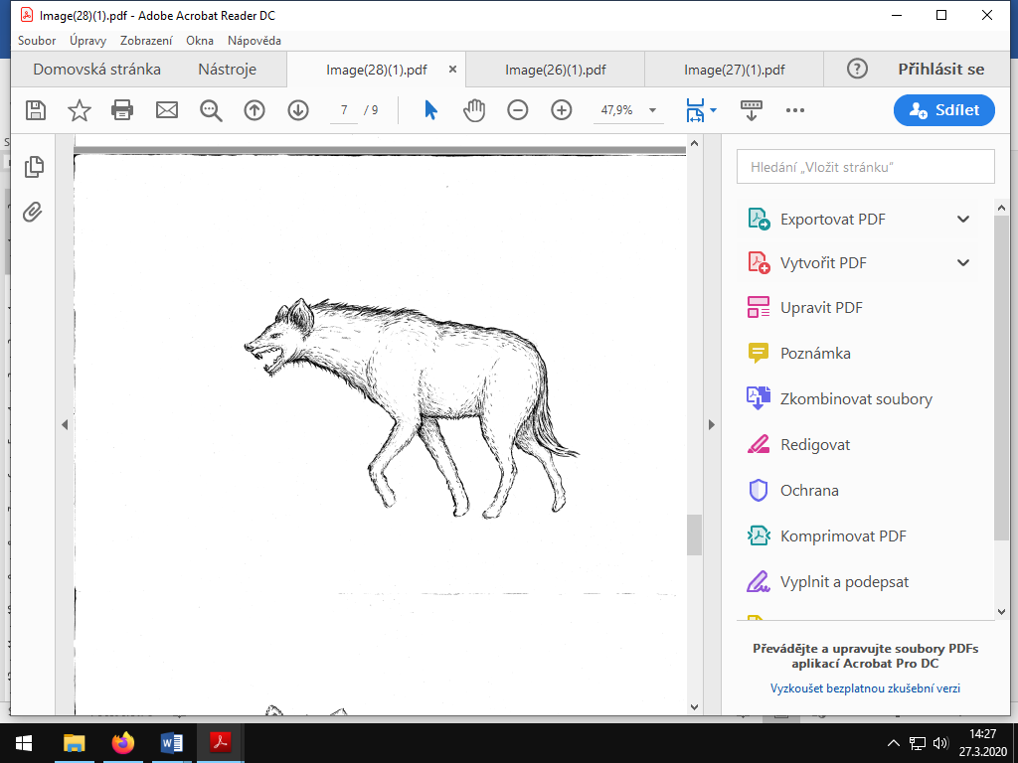

|  |  |  |  |  |
| --- | --- | --- | --- | --- |
|  |  |  |  |  |

Sudoku pravěkých zvířat, luštit můžete horizontálně a vertikálně:

|  |  |  |  |  |
| --- | --- | --- | --- | --- |
|  |  |  |  |  |
|  |  |  |  |  |
|  |  |  |  |  |
|  |  |  |  |  |
|  |  |  |  |  |